日志6

本周通过阅读功率放大器等相关书籍，学习放大器的分类及各类放大器的工作电路，静态工作点，功率，效率，输入输出电流波形等相关知识。

按照电流导通角θ的不同，可分为如下几类：

1. 甲（A）类

θ=180°，适合放大AM，SSB等非恒定包络已调波。为获得最大输出功率，需将直流工作点选在交流负载线的中点。

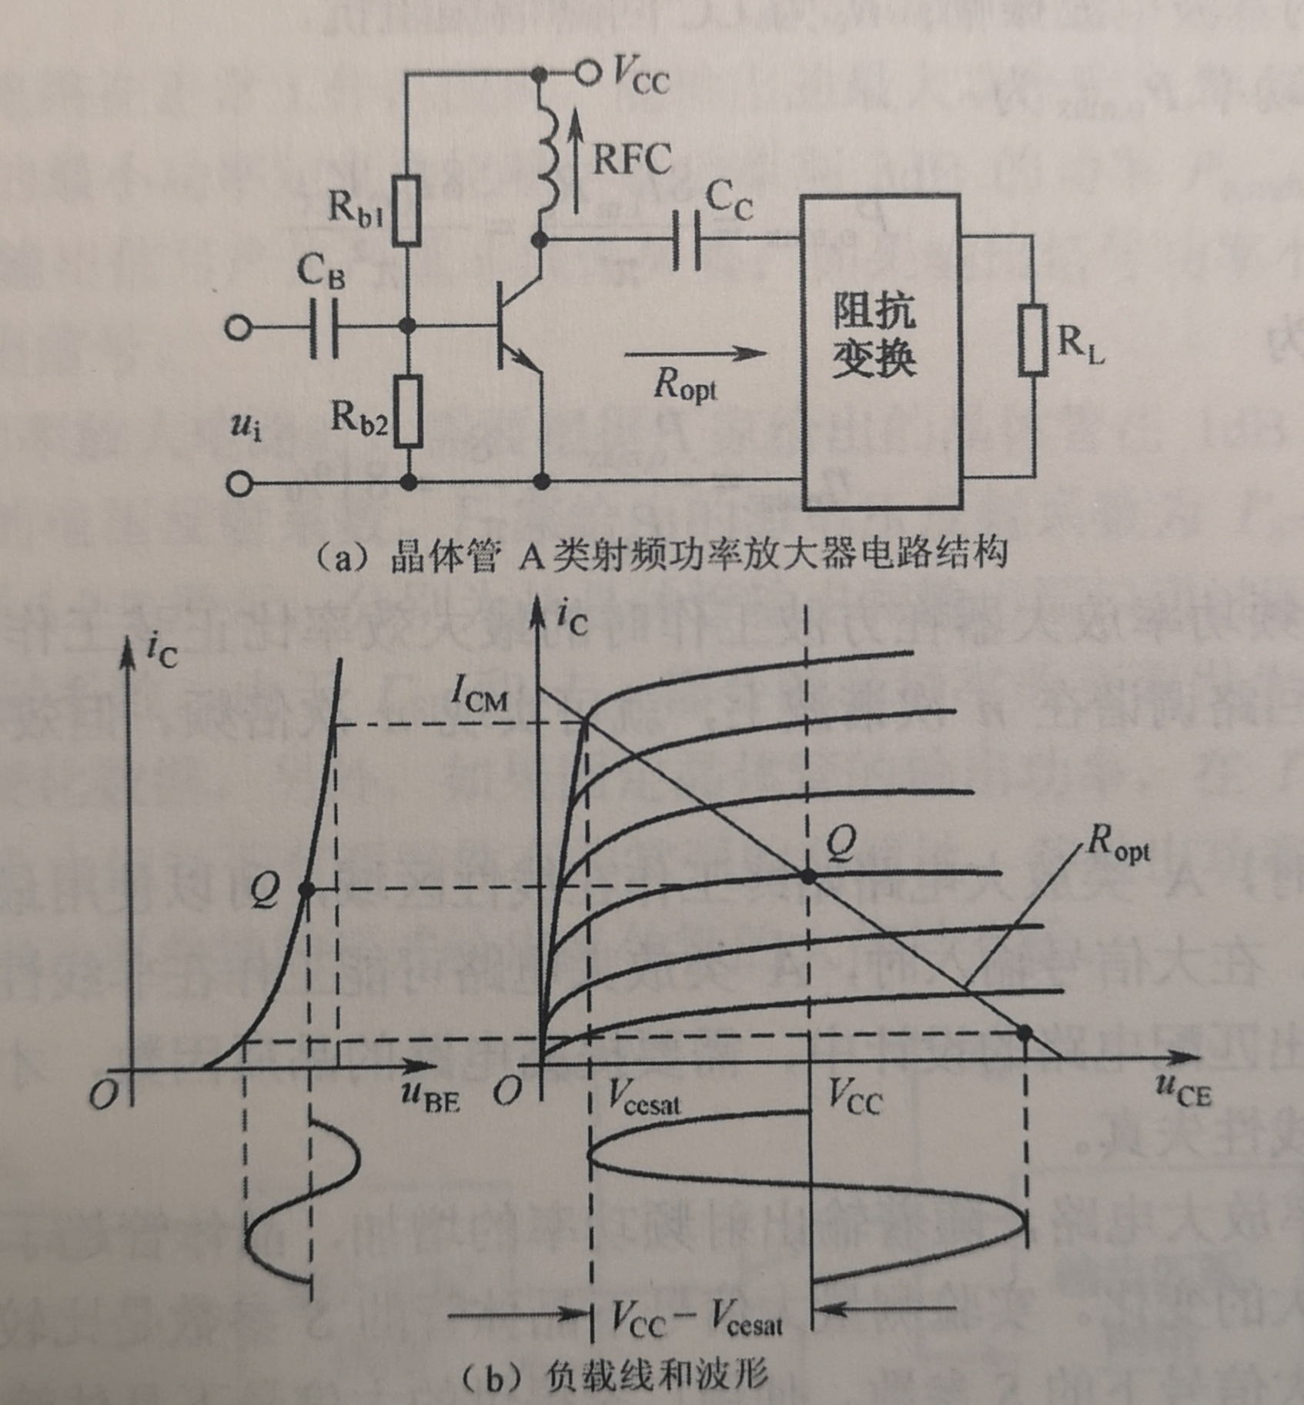



1. 乙（B）类

Θ=90°，偏置电压，正弦波信号输入时，功率管在输入波形的半个周期内导通。双管B类推挽工作方式如下：

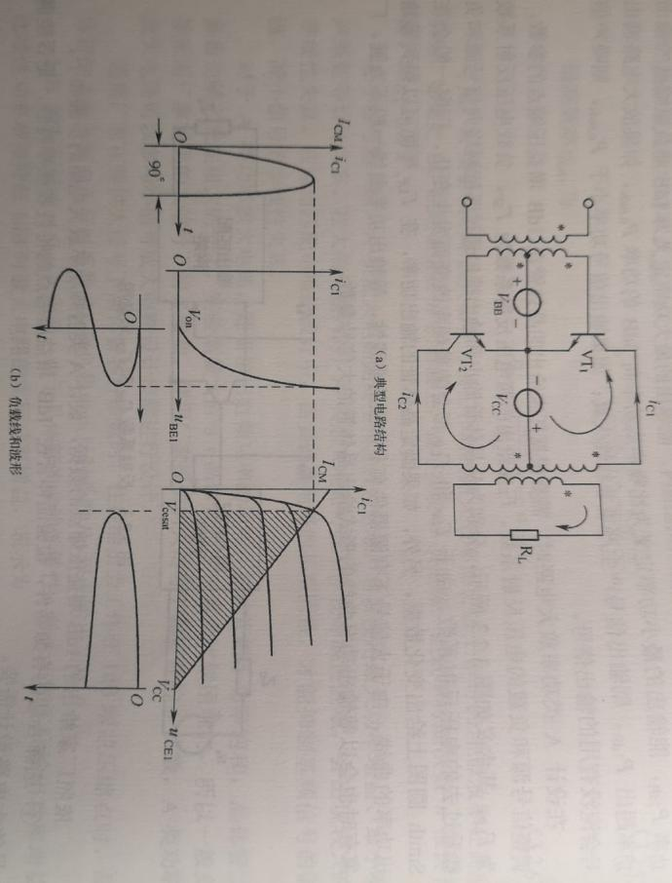



过激B类工作模式：

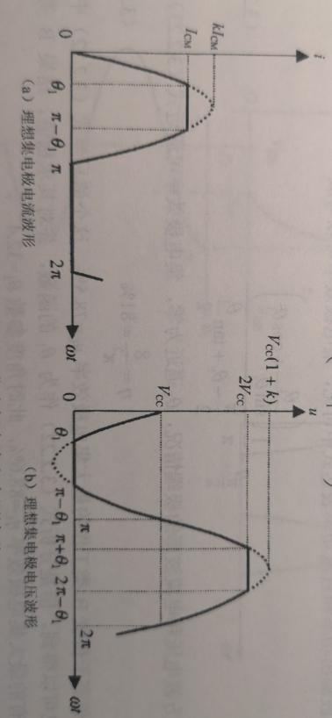

1. C类

又称谐振功率放大器，θ<90°，只适合放大恒定包络的信号，电路中，与输入信号一起决定导通角。集电极电流为脉冲形式，通过集电极的LC谐振回路完成选频与阻抗变化功能，输出电压为正弦波。

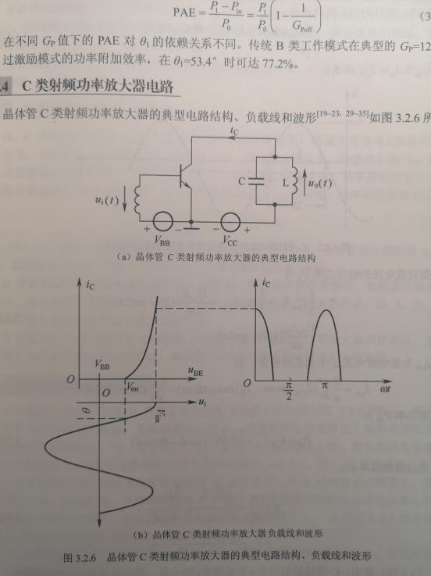

1. D类
2. 电流开关型，

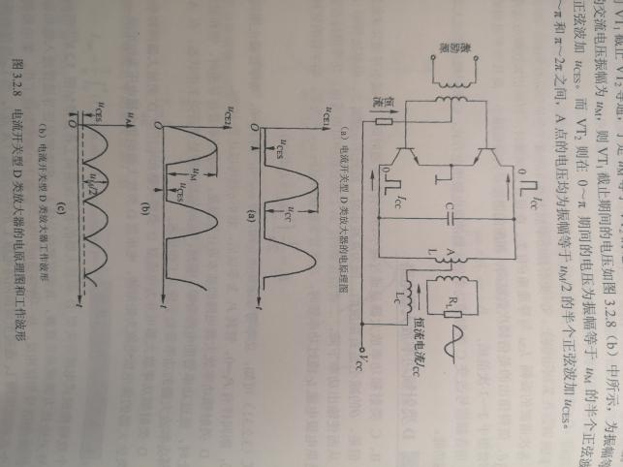

1. 电压开关型，

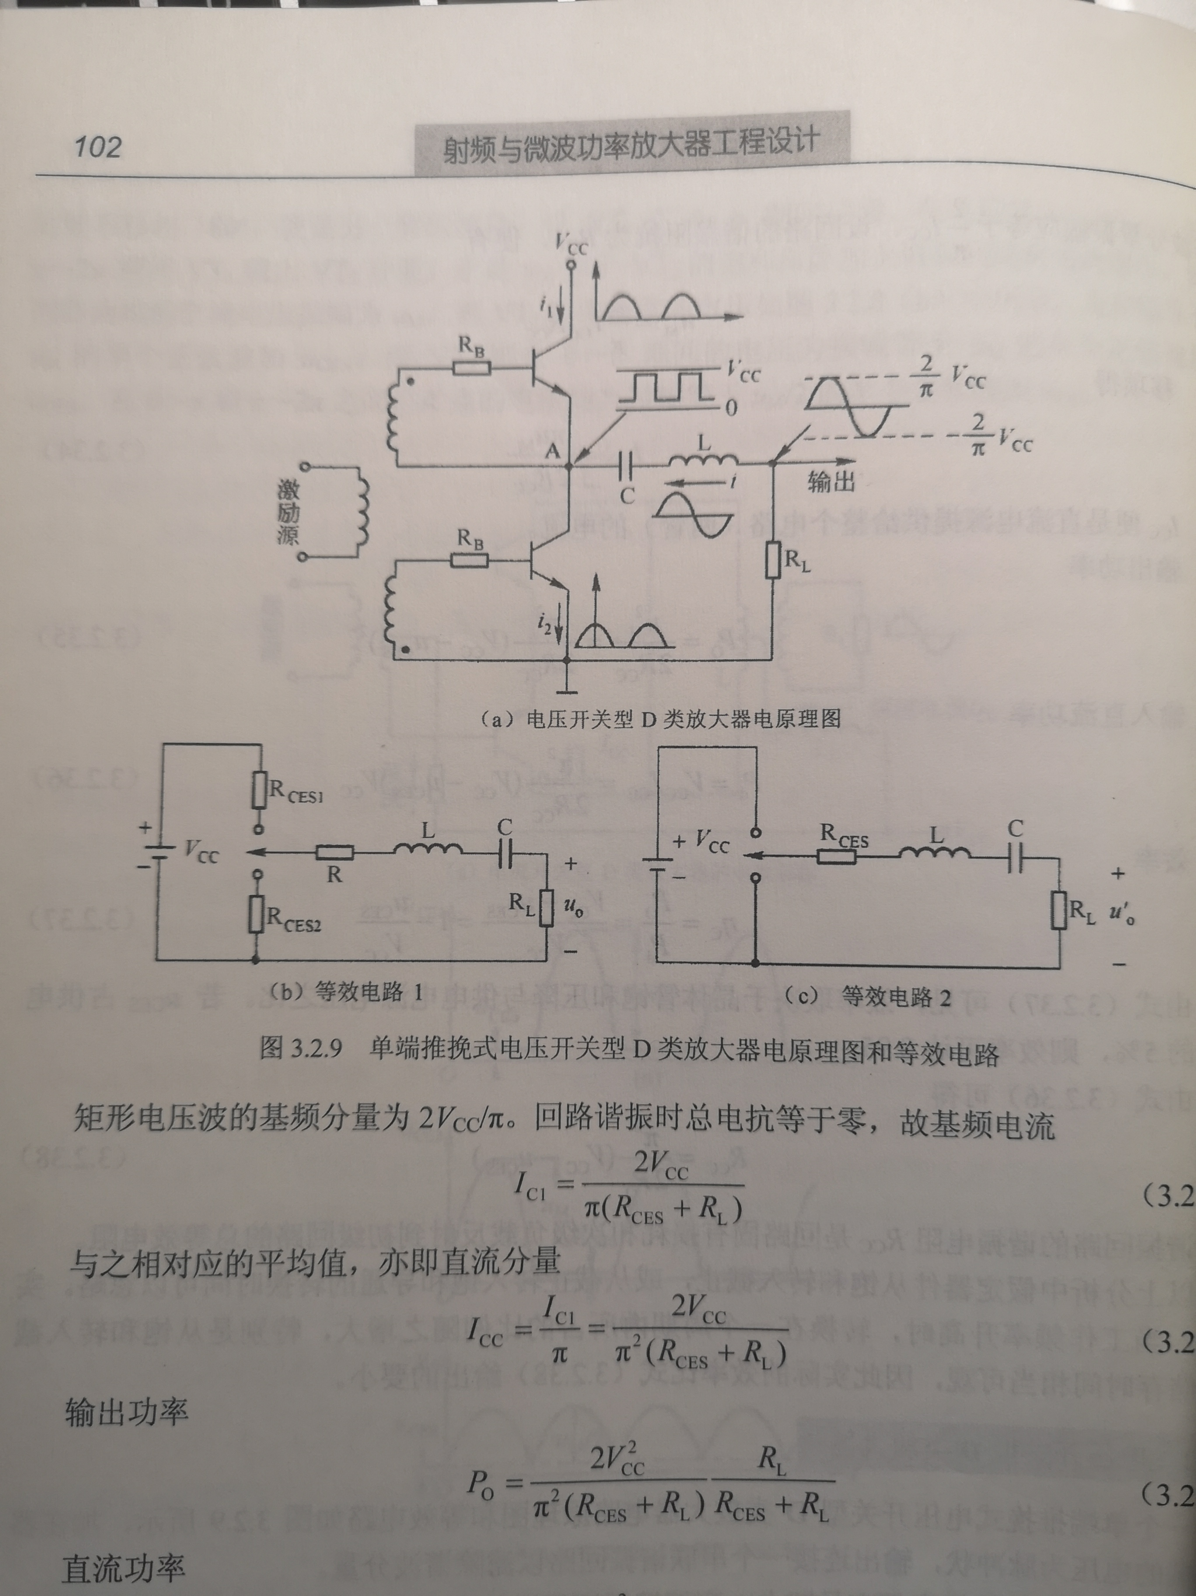

1. E类
2. 具有并联电容的E类

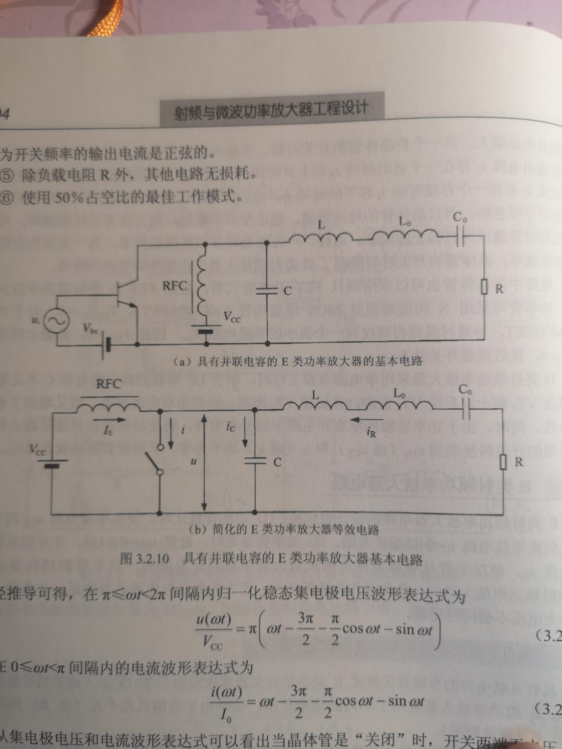

最佳的串联电感和并联电容可从下式求得：



1. 具有并联电路的E类

最佳并联电感和电容：



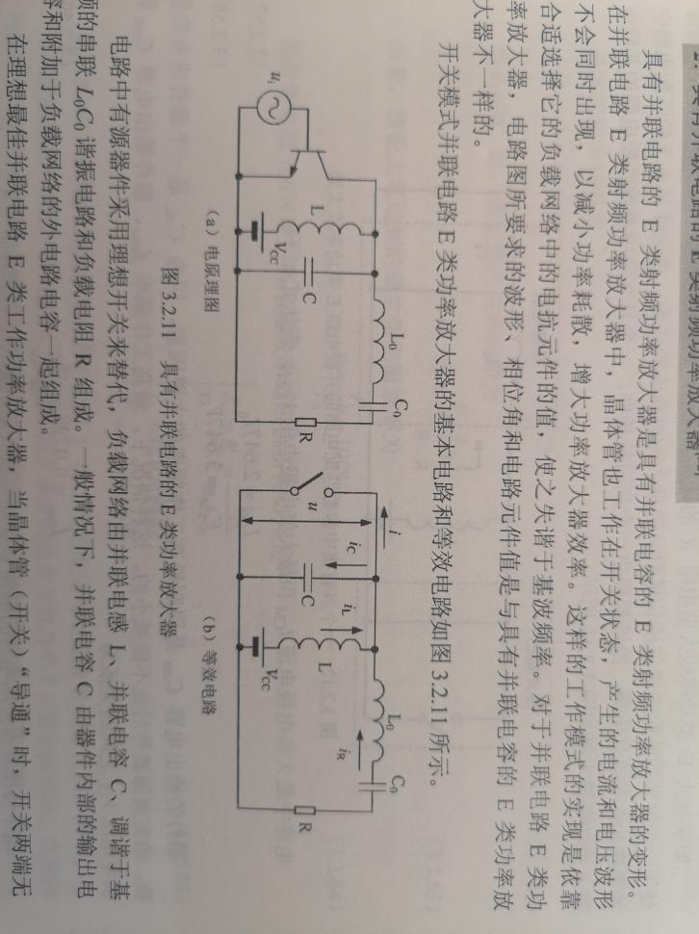

1. F类

理想的F类效率可达100%，阻抗条件为：



下周将着手在ADS上实现A类和B类射频功率放大器。

2019.11.15